Program za mlade
Osječko-baranjske županije
za razdoblje od 2025.
do 2028. godine

SADRŽAJ

1. UVOD……………………………………………………………………………………. 1
1.1. Svrha i cilj……………………………………………………………………………… 1
1.2. Metodologija izrade……………………………………………………………………. 1
1.3. Analiza stanja…………………………………………………………………………... 3
2. TEMATSKA PODRUČJA PROGRAMA ……………………………………………… 6
2.1. Tematsko područje Obrazovanje………………………………………………………. 6
2.2. Tematsko područje Zapošljavanje, rad i razvoj karijere……………………………... 11
2.3. Tematsko područje Demografija……………………………………………………... 17
2.4. Tematsko područje Zdravlje………………………………………………………….. 22
2.5. Tematsko područje Aktivni u zajednici……………………………………………….. 25
3. PRAĆENJE I EVALUACIJA PROGRAMA…………….…………………………….. 31

- UVOD

Mlade definiramo kao osobe u dobi od 15 do 30 godina koje se nalaze u razdoblju prijelaza iz djetinjstva u odraslu dob i prolaze kroz značajne tjelesne, emocionalne, društvene i intelektualne promjene. U tom se životnom razdoblju oblikuje identitet, razvijaju vještine, počinje samostalan život i karijera. Mladi su budućnost svake zajednice, a njihove potrebe, interesi i potencijali trebaju biti prepoznati i podržani kako bi se osigurala njihova uključenost u društvo. Zato su dobre politike za mlade iznimno važne za stvaranje okruženja koje podržava njihov osobni i profesionalni razvoj, omogućuje pristup obrazovanju, zapošljavanju i zdravstvenoj zaštiti, ali i potiče na aktivno sudjelovanje u donošenju odluka za njihovu budućnost. U Osječko-baranjskoj županiji, prema posljednjem Popisu stanovništva iz 2021. godine, živi 258.026 stanovnika od kojih je 45.003 mladih u dobi od 15 do 30 godina, odnosno 17,4%.

  - Svrha i cilj

Ulazak Republike Hrvatske u punopravno članstvo Europske unije, otvaranje granica i tržišta rada, ali i globalna gospodarska kriza potaknuli su migracije i odlazak mladih iz svih dijelova RH pa tako i iz Osječko-baranjske županije. Kako bi se zaustavili negativni demografski trendovi i osigurao ostanak mladih koji su ključni za razvoj gospodarstva Županije, osmišljeni su brojni projekti, mjere i aktivnosti koji su pokrenuti u suradnji s jedinicama lokalne samouprave, gospodarskim sektorom, akademskom zajednicom te organizacijama civilnog društva.

Osječko-baranjska županija prva je u Hrvatskoj 2018. godine pokrenula projekt "Školski obrok za sve" kojim je svakom učeniku osnovnih škola na području Osječko-baranjske županije osiguran minimalno jedan obrok dnevno, te projekt "Školska shema voća i povrća te mlijeka i mliječnih proizvoda" s ciljem promicanja uravnotežene prehrane i zdravih prehrambenih navika djece u odgojno-obrazovnim skupinama. Osječko-baranjska županija posebnu pozornost posvećuje učenicima s posebnim odgojno-obrazovnim potrebama. Od 2014. godine Županija ulaže znatna sredstva i osigurava pomoćnike u nastavi i stručne komunikacijske posrednike učenicima s teškoćama u razvoju u osnovnoškolskim i srednjoškolskim odgojno-obrazovnim ustanovama. Posebne odgojno-obrazovne potrebe odnose se i na darovitost. Od 2002./2003. školske, odnosno akademske godine Županija stipendira učenike, studente i polaznike poslijediplomskih studija, a od 2022./2023. provodi projekt nagrađivanja izvrsnosti s ciljem prepoznavanja postignutih rezultata učenika i njihovih mentora na natjecanjima te ostvarenog uspjeha u osnovnoškolskom i srednjoškolskom obrazovanju.

U Županiji su uspostavljena dva Regionalna centra kompetentnosti: u sektoru elektrotehnike i računalstva u Elektrotehničkoj i prometnoj školi Osijek te u sektoru turizma i ugostiteljstva u Ugostiteljsko-turističkoj školi u Osijeku. U pet srednjih škola uspostavljeni su centri izvrsnosti dok u Osnovnoj školi "Josip Kozarac, Josipovac Punitovački djeluje Regionalni znanstveni centar Panonske Hrvatske. Uz subvencioniranje kamata na poduzetničke kredite za mlade, žene i početnike osigurane su i potpore mladim poljoprivrednicima te onima koji su prvi put odlučili osnovati obiteljsko poljoprivredno gospodarstvo. Među značajnijim mjerama posebno se ističu "Stambeni krediti u funkciji poticanja gospodarstva" u kojemu, uz Županiju, u sufinanciranju kamatnih stopa na stambene kredite sudjeluju i 22 jedinice lokalne samouprave. Navedene aktivnosti i mjere, kao i sve one koje su obuhvaćene ovim programom, imaju zajednički cilj i svrhu - osigurati mladima bolje životne uvjete, omogućiti mladima kvalitetno i praktično obrazovanje uz zadovoljenje njihovih životnih potreba te stvoriti kvalitetne nove generacije koje će sustavno i osviješteno nastaviti rad na unapređenju zajednice.

  - Metodologija izrade

Uz želju za kreiranjem novih mjera i aktivnosti usmjerenih mladima, vođena smjernicama Europske strategije za mlade 2019. - 2027., Nacionalnim programom za mlade od 2023. do 2025. godine, koji je izradio Središnji državni ured za demografiju i mlade i usvojila Vlada RH te Planom razvoja Osječko-baranjske županije za razdoblje do 2027. godine, Osječko-baranjska županija, u suradnji i partnerstvu s udrugom DKolektiv - organizacija za društveni razvoj i udrugom PRONI - Centar za socijalno podučavanje, pokrenula je 2024. godine projekt "Mladi u fokusu: regionalni program za mlade Osječko-baranjske županije". Cilj ovoga projekta bila je priprema nacrta sveobuhvatnog dokumenta koji bi ponudio rješenja za probleme i pitanja mladih osoba na području Županije, ali i koji bi predstavljao temelj za provođenje i osmišljavanje novih aktivnosti svim onim fizičkim i pravnim osobama koje se bave ovim pitanjem.

Sukladno dogovoru predstavnika partnerskih organizacija i sukladno projektnoj prijavi, izrada Nacrta Programa za mlade temeljila se na nekoliko ključnih aspekata:

- Evidence-based policy pristupu - sustavnom pristupu prikupljanja, analizi i interpretaciji relevantnih podataka kako bi se donijele informirane strategije i politike, a podrazumijeva prikupljanje relevantnih podataka o stanju mladih u Županiji, analizu postojećih resursa i programa za mlade u Osječko-baranjskoj županiji, identificiranje stvarnih potreba, problema i izazova s kojima se mladi u Županiji suočavaju, analizu već postojećih učinkovitih politika, programa i praksi za rješavanje problema mladih, kao i konzultaciju sa stručnjacima koji se bave mladima.

- Međusektorskoj suradnji - omogućeno je različitim sektorima i dionicima zajednički rad na rješavanju problema mladih, a podrazumijevalo je mapiranje ključnih sektora i dionika te uspostavu radne skupine koja će se sastojati od različitih dionika (predstavnici regionalne samouprave, predstavnici civilnog društva, organizacije mladih i organizacije za rad s mladima, predstavnici obrazovnih i zdravstvenih institucija, predstavnici mladih i sl.). Međusektorska suradnja osigurala je korištenje različitih perspektiva i resursa u svrhu stvaranja sveobuhvatanog i učinkovitog programa za mlade.

- Suradničkom učenju - omogućena je razmjena ideja, znanja i iskustava između različitih dionika kako bi se stvorio bolji i održiviji program, a uključuje organizaciju seminara, radionica i konzultacija u vodstvu stručnjaka namijenjenih radnoj skupini, kao i osnivanje tematskih podskupina koje će se detaljnije baviti pojedinim aspektima programa za mlade

- Strukturiranom dijalogu s mladima - mladima je omogućeno aktivno sudjelovanje u procesu donošenja odluka i oblikovanju programa koji će odgovarati njihovim potrebama i interesima, a uključuje organizaciju različitih oblika dijaloga s mladima poput konzultacija, radionica i fokus grupa, gdje mladi imaju priliku izraziti svoje stavove i iskustva vezano uz teme koje se tiču mladih te na taj način biti kreatori javnih politika za mlade.

Sukladno navedenim aspektima dogovorena je metodologija izrade Nacrta koja je obuhvaćala:
- pripremne projektne aktivnosti i ispitivanje potreba mladih u Osječko-baranjskoj županiji - formiranje projektnog tima, podjela zaduženja i izrada gantograma projekta; analiza dosadašnjih istraživanja o mladima na području Županije te izrada upitnika; diseminacija upitnika jedinicama lokalne samouprave, organizacijama civilnog društva, srednjim školama i drugim relevantnim dionicima; kreiranje izvještaja u vidu uručka za članove radne skupine,
- izbor i edukaciju radne skupine za izradu nacrta Programa za mlade - osiguranje ravnomjerne zastupljenosti javnog sektora, civilnog sektora i predstavnika mladih; imenovanje članova radne skupine i dogovor o radu, imenovanje koordinatora radne skupine; edukacija članova radne skupine - provedena jednodnevna edukacija; predstavljeni rezultati ispitivanja potreba mladih, izabrano minimalno 5 tematskih područja Programa, podjela članova radne skupine po tematskim područjima, određeni voditelji tematskih timova,
- izradu programa za mlade - provedeno minimalno 15 sastanaka tematskih timova odnosno 3 sastanka po tematskom području, sastavljen nacrt svakog područja s minimalno 10 mjera; objedinjavanje materijala tematskih timova, analiza i izrada cjelovitog dokumenta, pripremljen proces savjetovanja s mladima,
- promociju programa za mlade i prikupljanje povratnih informacija - organizirano i provedeno 6 javnih događanja i fokus grupa s mladima u Osijeku, Našicama, Đakovu, Belom Manastiru, Dardi i Feričancima na kojima je nacrt Programa predstavljen među više od 120 mladih i
- završni rad na programu za mlade - završni nacrt Programa predstavljen je jedinicama lokalne samouprave, organizacijama civilnog društva i mladima na završnoj konferenciji projekta; nacrt Programa usklađen je s prikupljenim povratnim informacijama i preporukama mladih.

  - Analiza stanja

Jedna od glavnih aktivnosti projekta bilo je istraživanje o navikama i potrebama mladih u Osječko-baranjskoj županiji u kojemu je sudjelovalo 1868 pripadnika ciljane skupine, koje je provedeno u veljači i ožujku 2024. godine i u kojem su jednako zastupljeni mladi učenici, studenti, zaposlene i nezaposlene osobe, ali i mladi koji žive u urbanim i ruralnim sredinama. Kao 4 najveća problema mladih u Osječko-baranjskoj županiji istaknuti su: ovisnost o drogama, alkoholu i duhanu, vršnjačko nasilje, problem mentalnog zdravlja te nezaposlenost.

Prikaz 1. Rezultati anketiranja mladih o najvećim problemima ove skupine
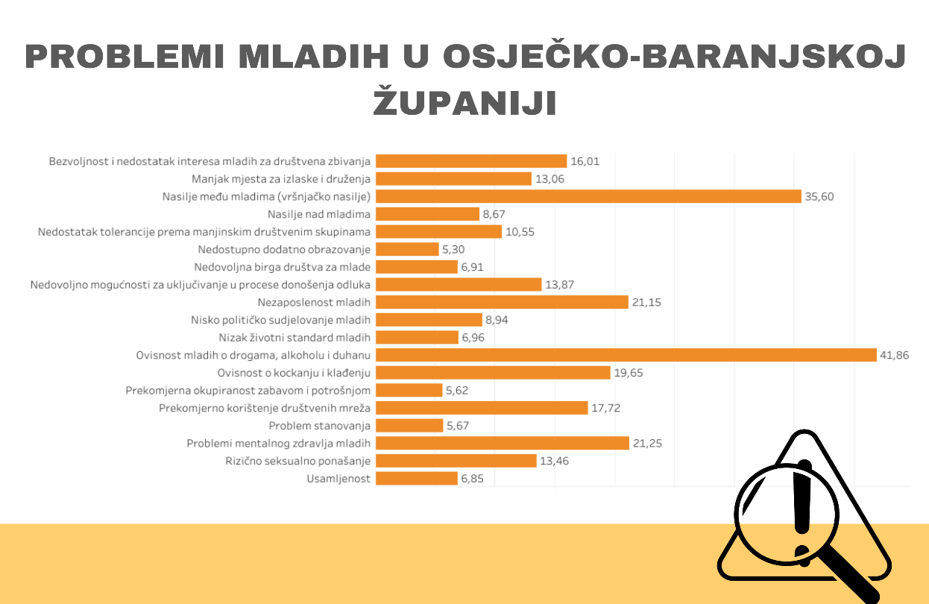

Obrađeni rezultati pokazali su i da gotovo 80% mladih nije željelo utjecati na rješavanje problema mladih u zajednici kroz suradnju s relevantnim institucijama, stručnim osobama, udrugama i sl. Oni mladi koji su željeli utjecati na rješavanje problema mladih u zajednici naveli su kako u tom slučaju najčešće kontaktiraju organizacije civilnog društva, psihologa ili stručnu službu u školi, profesore, razrednike, ravnatelje, članove obitelji te predstavnike Osječko-baranjske županije. No, od 408 analiziranih odgovora, više od polovice ispitanika nije pokušalo nikoga kontaktirati smatrajući da politika nije naklonjena mladima.

Prikaz 2. Rezultati anketiranja mladih o pitanju kome se obraćaju kada imaju problem

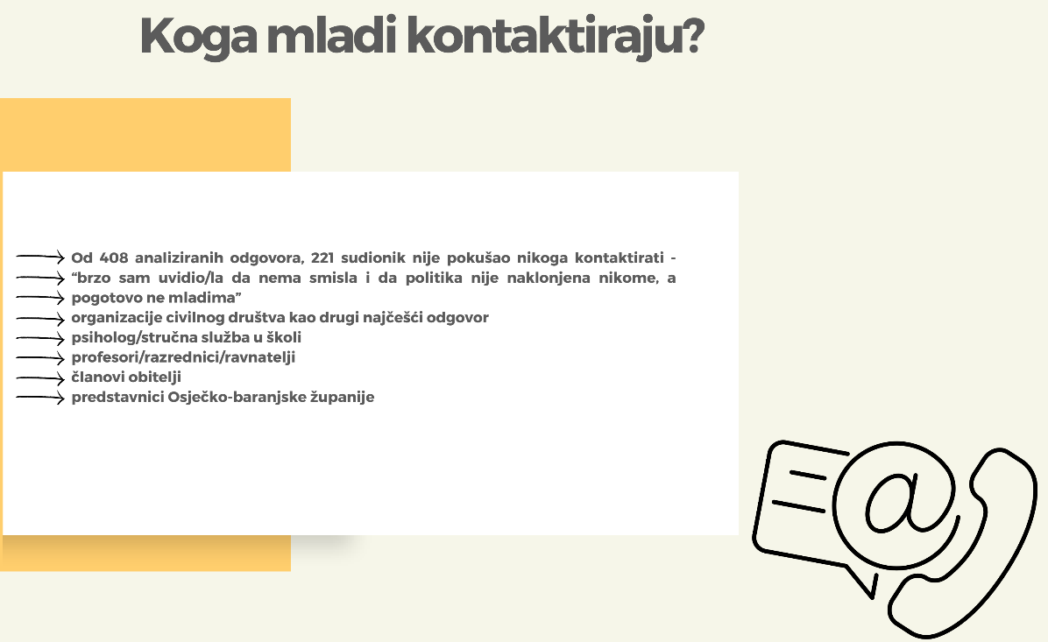

Kada je riječ o brizi o problemima i potrebama mladih u Osječko-baranjskoj županiji, njih 63,01% misli da se o mladima najviše brinu sami mladi, dok su na preostala dva mjesta istaknute udruge mladih i za mlade te obrazovne institucije. Na pitanje o tome tko bi se najviše trebao brinuti o problemima i potrebama mladih u Županiji, njih gotovo polovica odgovorila je da su to obrazovne institucije, a zatim slijede sami mladi, udruge mladih i za mlade, političke stranke, jedinice lokalne samouprave i savjeti mladih.

Prikaz 3. Rezultati anketiranja mladih o pitanjima odgovornosti za probleme i potrebe mladih

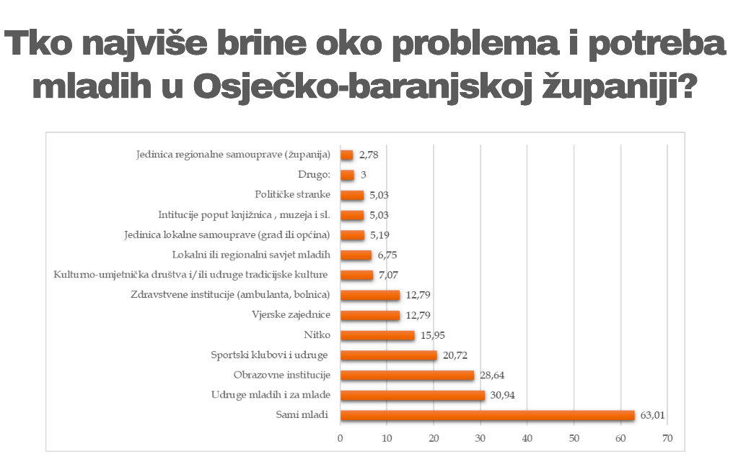
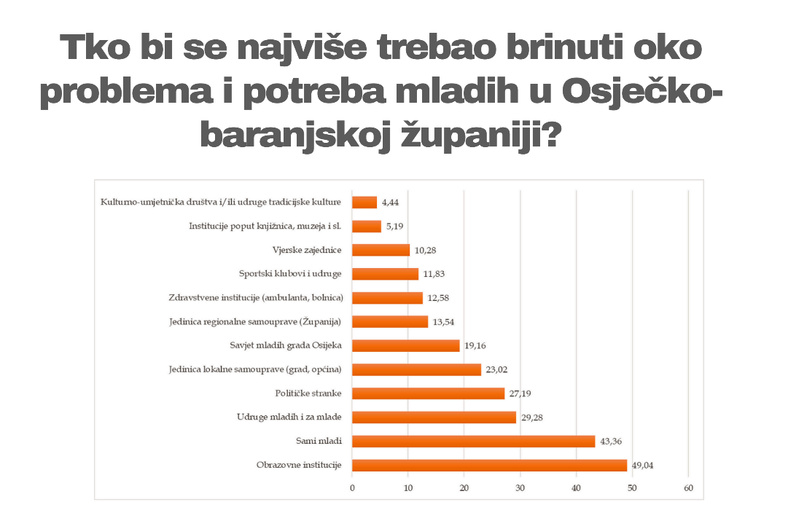

Istraživanje je pokazalo i da 65% mladih nema iskustvo volontiranja, a među onima koji su volontirali većinu čine žene. Mladi najčešće volontiraju u Crvenom križu te organizacijama civilnog društva, na sportskim događajima ili pak na religijskim i školskim aktivnostima, festivalima, kulturnim događajima, humanitarnim akcijama. Na ljestvici trenutačnih životnih prioriteta mladi su istaknuli druženje s prijateljima, provođenje vremena s obitelji i slobodno vrijeme, dok im je na posljednjem mjestu informiranost mladih o njihovim aktivnostima i pravima. Od ukupnog broja ispitanika gotovo 40% ih planira ostati živjeti u Osječko-baranjskoj županiji, 16% u nekom drugom dijelu Republike Hrvatske dok njih 20% planira živjeti izvan Republike Hrvatske. Preostalih 24% još ne zna odgovor na ovo pitanje. Od tema na koje se treba usmjeriti, više od polovice ispitanika istaknulo je zapošljavanje i poduzetništvo (edukacije, mjere za zapošljavanje i poticaje) te obrazovanje, znanost i cjeloživotno učenje. Njih 40% važnom smatra temu mentalnog zdravlja mladih, a trećina ispitanika zdravlje i sport (edukacije, mjere za zapošljavanje i poticaje).

Prikaz 4. Rezultati anketiranja mladih o temama na koje se treba usmjeriti

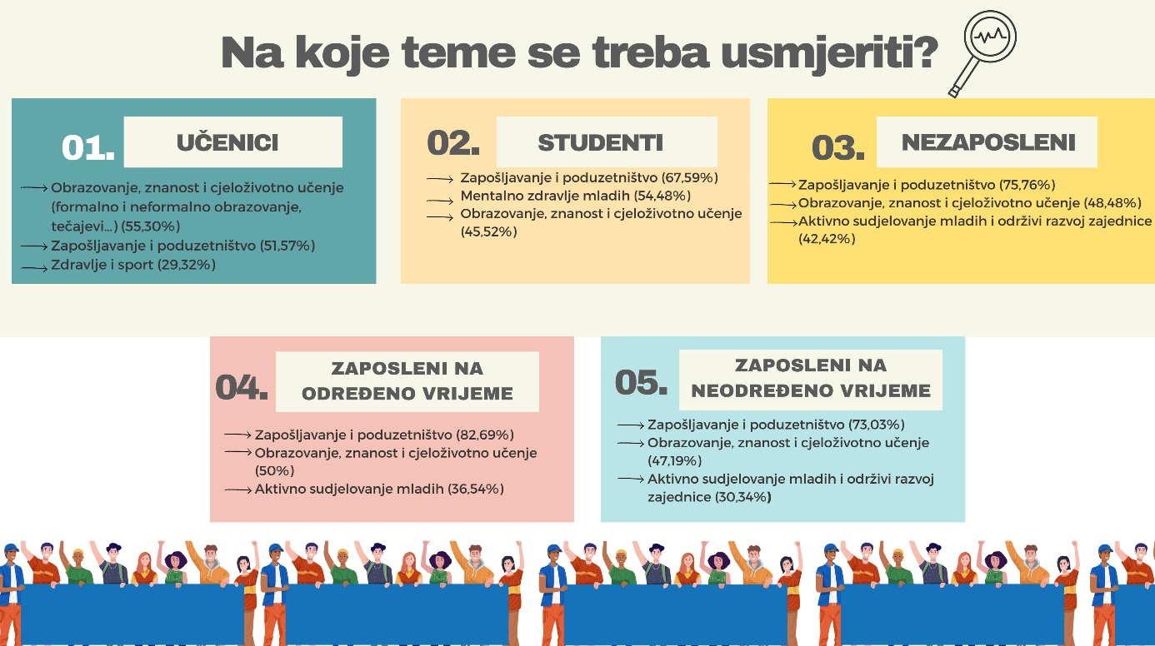

Rezultati provedenog istraživanja korišteni su kao temelj svih ostalih projektnih aktivnosti.
- TEMATSKA PODRUČJA PROGRAMA

U travnju 2024. godine održana je cjelodnevna edukacija o izradi programa za mlade na kojoj su sudjelovali predstavnici organizacija civilnog društva, predstavnici regionalne samouprave, javnih ustanova, stručnih institucija i mladi. Na edukaciji su, temeljem provedenog istraživanja i mišljenja sudionika, usuglašena područja budućeg Programa za mlade Osječko-baranjske županije te razdoblje na koje će se odnositi.

U svibnju 2024. godine osnovana je Radna skupina za izradu Nacrta Programa za mlade Osječko-baranjske županije te je imenovano njezinih 25 članova. Uz članove Skupine u radu su sudjelovali i predstavnici stručnih organizacija, a sukladno projektu, više od 50% članova činile su upravo mlade osobe za koje je Program i namijenjen.

Radna skupina potvrdila je pet područja Programa: Obrazovanje, Zapošljavanje, rad i razvoj karijere, Demografija, Zdravlje i Aktivni u zajednici te dva horizontalna prioriteta: Inkluzija i Mladi u ruralnim sredinama, kojima će se nastojati odgovoriti na potrebe mladih ljudi, osnažiti ih i stvoriti preduvjete za kvalitetniji život i ostanak na istoku Hrvatske. Tijekom lipnja i srpnja 2024. godine, članovi Radne skupine i predstavnici stručnih institucija održali su niz sastanaka na kojima su raspravljali o dogovorenim područjima Programa, rezultat čega je 16 utvrđenih ciljeva, 42 mjere te 117 aktivnosti koje će se provoditi u utvrđenom razdoblju trajanja Programa od 2025. do 2028. godine.

Na temelju provedenih istraživanja, stvarnih potreba i prioriteta mladih, ali i strategija javnih politika za mlade, pripremom Nacrta Programa za mlade, Osječko-baranjska županija jedna je od rijetkih regionalnih samouprava u Republici Hrvatskoj s takvim javnim dokumentom. Ovaj dokument osigurava okvir za kontinuiranu podršku i razvoj politika i višestruka je važnost njegova donošenja. Uz doprinos rješavanju problema iseljavanja, nezaposlenosti i mentalnog zdravlja mladih, Program za mlade pridonijet će prepoznavanju i rješavanju njihovih problema, omogućiti im da aktivno sudjeluju u donošenju odluka, potaknuti ih na međusobnu suradnju u cilju povezivanja i smanjenja razlika, olakšati privlačenje sredstava iz nacionalnih i europskih fondova i u konačnici stvoriti uvjete za ostanak mladih u Osječko-baranjskoj županiji i tako dugoročno doprinijeti prosperitetu cijele zajednice.

  - Tematsko područje Obrazovanje

Područje Obrazovanja mladih nužan je i kontinuirani prioritet Osječko-baranjske županije koji mladima osim razvoja kompetencija otvara prostor za bolje snalaženje u kompleksnom, dinamičnom i promjenjivom životnom okruženju.

Obrazovanje mladih kroz raznolike korisne formalne i neformalne programe, priprema mlade za veću životnu, radnu i društvenu samostalnost, preuzimanje odgovornosti, bolje snalaženje u poslovnom okruženju i učinkovitije savladavanje životnih izazova. Obrazovni programi pripremaju mlade za uspješnije praćenje i snalaženje u poslovima budućnosti, ali i doprinosi održivosti njihovih vrijednosti, poboljšava sve oblike pismenosti mladih, potiče njihovu motivaciju, kreativnost, poduzetnost i doprinosi većim mogućnostima i prilikama za sve mlade.

U području Obrazovanja očekuju se programi koji pridonose razvoju ukupnih ljudskih potencijala, potiču lokalni i regionalni gospodarski razvoj u kojem mladi često imaju ključnu ulogu te otvaraju mogućnosti za važno kontinuirano i cjeloživotno učenje i obrazovanje.

Na području Osječko-baranjske županije prisutni su različiti formalni programi obrazovanja mladih i to kroz srednjoškolsko obrazovanje, visoko obrazovanje te obrazovanje na najvišoj akademskoj razini. Na području Osječko-baranjske županije tako imamo 30 srednjih škola, 1 Sveučilište koje djeluje kroz 18 sastavnica, među kojima su Ekonomski fakultet, Fakultet agrobiotehničkih znanosti, Fakultet elektrotehnike, računarstva i informacijskih tehnologija, Građevinski i arhitektonski fakultet, Prehrambeno-tehnološki fakultet, Pravni fakultet, Umjetnička akademija i drugi. Osječko-baranjska županija u gradu Osijeku za potrebe obrazovanja odraslih ima i Pučko otvoreno učilište koje je javna ustanova s nizom korisnih, inovativnih i mladima zanimljivih programa te dostupna druga privatna učilišta.
Uz formalne programe izobrazbi mladih, na području OBŽ prisutni su brojni programi koji razvijaju kompetencije mladih, a smješteni su u okružju privatnih učilišta, ustanova s pravom javnosti te organizacija civilnoga društva, koji omogućavaju razvoj dodatnih kapaciteta, jačanje osobnih kompetencija i veću razinu informiranosti i znanja mladih o pojedinim područjima od njihovog interesa.

Izvrsna obrazovna struktura, dostupnost formalnih edukacija kao i umreženost sa znanstveno-istraživačkim institucijama, komparativne su prednosti ovog geografskog područja. Ako tomu pridodamo i činjenicu kako u gradu Osijeku, ali i okolnim mjestima postoje kvalitetni subjekti koji nude programe neformalnih izobrazbi mladih, tada možemo zaključiti kako područje Obrazovanja u okviru županijskog programa za mlade teži pridonijeti stvaranju raznolikog poticajnog okružja za učenje mladih, razvoju poslovnih kompetencija te razvoju i rastu životnog standarda mladih, a posebice mladih iz ranjivih skupina.

U sklopu prioritetnog područja "Obrazovanje" definirana su tri posebna cilja:
• PC 1: Poboljšati kapacitete provoditelja obrazovnih formalnih i neformalnih programa za mlade
- PC 2: Osnaživati kompetencije mladih kroz poticanje interdisciplinarnih oblika, inovativnih i učinkovitih načina i metoda poučavanja mladih
• PC 3: Povećati broj mladih u programima obrazovanja za deficitarna zanimanja

Cilj1: Poboljšati kapacitete provoditelja obrazovnih formalnih i neformalnih programa za mlade
Mjera 1: Poboljšanje kapaciteta provoditelja
Aktivnost | Pokazatelj uspješnosti | Nositelj i suradnici
1.1.1. Sufinanciranje programa stručnog usavršavanja i osposobljavanja osoba koje provode programe formalnog i neformalnog obrazovanja mladih | - minimalno 5 financiranih stručnih usavršavanja na području OBŽ tijekom jedne godine,  - minimalno 5 stručnjaka u radu s mladima koji su sudjelovali u programima usavršavanja tijekom jedne godine | Osječko-baranjska županija, obrazovne ustanove,  udruge mladih i za mlade, jedinice lokalne samouprave
1.1.2. Sufinanciranje troškova prostornih i materijalnih uvjeta provoditelja putem javnih poziva | - otvoren godišnji javni poziv na području OBŽ namijenjen poboljšanju prostorno-materijalnih uvjeta provoditelja,  - minimalno 10 provoditelja obrazovnih programa za mlade koji su sudjelovali u pozivu tijekom jedne godine | Osječko-baranjska županija, jedinice lokalne samouprave
1.1.3. Poticanje sudjelovanja provoditelja programa obrazovanja u međunarodnim programima razvoja kapaciteta (Erasmus+, dr.) | - 10 organizacija provoditelja programa obrazovanja za mlade koje sudjeluju u programima Erasmus+ i drugim sličnim programima tijekom jedne godine | Osječko-baranjska županija, obrazovne ustanove, udruge mladih i za mlade, jedinice lokalne samouprave
Mjera 2: Poboljšanje kvalitete obrazovnih programa
Aktivnost | Pokazatelj uspješnosti | Nositelj i suradnici
1.2.1. Osiguranje kvalitete obrazovnih programa za mlade kroz stjecanje oznake kvalitete | - minimalno tri programa obrazovanja koji su dobili oznake kvalitete kroz formalne i neformalne sustave procjene kvalitete tijekom jedne godine | Obrazovne ustanove,  udruge mladih i za mlade
1.2.2. Poticanje razvoja novih i inovativnih programa formalnog i neformalnog obrazovanja mladih | - minimalno tri nova/inovativna programa namijenjenih učenju mladih tijekom jedne godine | Obrazovne ustanove,  udruge mladih i za mlade
Cilj 2: Osnaživanje kompetencija mladih kroz poticanje interdisciplinarnih oblika, inovativnih i učinkovitih načina i metoda podučavanja mladih
Mjera 1: Poticanje poduzetničkog učenja mladih
Aktivnost | Pokazatelj uspješnosti | Nositelj i suradnici
2.1.1. Sufinanciranje programa poduzetničkog učenja mladih | - 10 financiranih programa podučavanja o poduzetništvu godišnje,  - 200 mladih koji su prošli edukativne programe o poduzetništvu godišnje,  - 10 institucija/udruga koje provode programe obrazovanja za poduzetništvo tijekom jedne godine | Obrazovne ustanove,  udruge mladih i za mlade, poduzetničke potporne institucije
2.1.2. Poticanje javnih događaja pokaznog karaktera na kojima se predstavljaju poduzetničke kompetencije mladih | - 5 javnih događaja godišnje (hackatoni, smotre poduzetničkih ideja, natjecanja u rješavanju poduzetničkih izazova i dr.) | Obrazovne ustanove,  udruge mladih i za mlade, jedinice lokalne samouprave

Mjera 2: Poticanje projektnog učenja mladih
Aktivnost | Pokazatelj uspješnosti | Nositelj i suradnici
2.2.1. Sufinanciranje programa i projekata koji doprinose projektnom učenju mladih | - minimalno 10 financiranih programa namijenjenih projektnom učenju mladih tijekom jedne godine,  - 200 mladih koji su prošli edukativne programe o razvoju i provedbi projektnih ideja tijekom jedne godine,  - minimalno 8 institucija/udruga koje provode programe projektnog učenja mladih tijekom jedne godine | Obrazovne ustanove,  udruge mladih i za mlade,  savjeti mladih,  jedinice lokalne samouprave
2.2.2. Sufinanciranje projekata mladih u zajednici | - 40 mladih zainteresiranih za razvoj lokalnih projekata i inicijativa tijekom jedne godine,  - 8 uspješno provedenih projekata u zajednici tijekom jedne godine,  - 8 ustanova/organizacija/udruga koje provode projekte s mladima u zajednici tijekom jedne godine,  - 5 jedinica lokalne samouprave koji potiču projekte mladih u zajednici tijekom jedne godine | Obrazovne ustanove,  udruge mladih i za mlade,  savjeti mladih,  jedinice lokalne samouprave
Mjera 3: Razvoj digitalne, medijske, financijske i građanske pismenosti mladih
Aktivnost | Pokazatelj uspješnosti | Nositelj i suradnici
2.3.1. Sufinanciranje programa razvoja digitalne i medijske pismenosti kod mladih, s posebnim naglaskom na mlade u nepovoljnom položaju (mladi u ruralnim sredinama, mlade osobe s invaliditetom, siromašni mladi, nezaposleni, NEET skupina mladih i drugi) | - 10 sufinanciranih programa podučavanja tijekom jedne godine,  - 200 mladih koji su sudjelovali u programima razvoja digitalne i medijske pismenosti godišnje,  - minimalno 40 mladih iz ranjivih skupina sudjelovalo u programima razvoja digitalne i medijske pismenosti godišnje | Obrazovne ustanove,  udruge mladih i za mlade, jedinice lokalne samouprave
2.3.2. Sufinanciranje programa razvoja građanske i financijske pismenosti kod mladih, s posebnim naglaskom na mlade u nepovoljnom položaju (mladi u ruralnim sredinama, mlade osobe s invaliditetom, siromašni mladi, nezaposleni, NEET skupina mladih i drugi) | - 10 sufinanciranih programa podučavanja tijekom jedne godine,  - 200 mladih koji su sudjelovali u programima razvoja građanske i financijske pismenosti godišnje,  - minimalno 40 mladih iz ranjivih skupina sudjelovalo u programima razvoja građanske i financijske pismenosti godišnje | Obrazovne ustanove,  udruge mladih i za mlade, jedinice lokalne samouprave
2.3.3. Poticanje i sufinanciranje programa društveno-korisnog učenja studenata (diplomaca i doktoranada) za mapiranje, analizu, istraživanje, procjenu i evaluaciju učinkovitosti, kvalitete, inovativnosti i utjecaja programa obrazovanja na mlade | - minimalno 5 programa društveno-korisnog učenja studenata godišnje,  - 10 uključenih studenata (diplomaca i doktoranada) u procesima mapiranja, analize, istraživanja, procjene i evaluacije uspješnosti pojedinih programa obrazovanja godišnje | Osječko-baranjska županija, obrazovne ustanove,  udruge mladih i za mlade,  jedinice lokalne samouprave
Cilj 3: Povećanje broja mladih u programima obrazovanja za deficitarna zanimanja
Mjera 1: Promocija deficitarnih zanimanja i informiranje mladih
Aktivnost | Pokazatelj uspješnosti | Nositelj i suradnici
3.1.1. Promocija deficitarnih zanimanja u sustavu formalnog obrazovanja putem događaja, prezentacija, društvenih mreža, digitalnim putem | - 20 ustanova na području OBŽ sudjeluje u promotivnim aktivnostima tijekom jedne godine,  - 1500 mladih informirano o deficitarnim zanimanjima tijekom jedne godine,  - 75 objava godišnje sa svrhom promocije deficitarnih zanimanja | Obrazovne ustanove,  udruge mladih i za mlade,  savjeti mladih,  jedinice lokalne samouprave
3.1.2. Promocija deficitarnih zanimanja financiranjem programa i projekata organizacija civilnoga društva | - 1 javni poziv godišnje otvoren za prijavu projekata i programa organizacija civilnog društva,  - 7 organizacija civilnoga društva koji provode programe i projekte promocije deficitarnih zanimanja tijekom jedne godine | Osječko-baranjska županija,  jedinice lokalne samouprave,  Organizacije civilnoga društva
3.1.3. Podizanje svijesti kod poslodavaca o važnosti strukovne praktične nastave mladih | - 30 poslodavaca uključenih u aktivnosti promocije deficitarnih zanimanja na razini jedne godine | Hrvatski zavod za zapošljavanje, poslodavci, Gospodarska komora, Obrtnička komora
Mjera 2: Pružanje podrške mladima u programima obrazovanja za deficitarna zanimanja
Aktivnost | Pokazatelj uspješnosti | Nositelj i suradnici
3.2.1. Poticanje i osnivanje centara izvrsnosti | - jedan pokrenuti centar izvrsnosti godišnje | Osječko-baranjska županija, obrazovne ustanove
3.2.2. Stipendiranje učenika i studenata u programima deficitarnih zanimanja | - 20 stipendiranih učenika srednjih škola godišnje;  - 10 stipendiranih studenata godišnje,  - 3 stipendirana studenta iz ranjivih skupina godišnje | Osječko-baranjska županija, obrazovne ustanove
3.2.3. Poticanje programa prekvalifikacija, doškolovanja i zapošljavanja u područjima deficitarnih zanimanja | - 3 programa prekvalifikacija i doškolovanja tijekom jedne godine,  - do 15 mladih u programima prekvalifikacija i doškolovanja za deficitarna zanimanja tijekom jedne godine,  - minimalno 5 mladih osoba koje koriste mjere HZZ za samozapošljavanje i zapošljavanje u područjima deficitarnih zanimanja na razini jedne godine (50% mladih iz ranjivih skupina) | Osječko-baranjska županija, Hrvatski zavod za zapošljavanje, obrazovne ustanove,  jedinice lokalne samouprave

2.2. Tematsko područje Zapošljavanje, rad i razvoj karijere

Tržište rada u Osječko-baranjskoj županiji suočava se s brojnim izazovima, posebice kada je riječ o zapošljavanju mladih. Prema podacima Hrvatskog zavoda za zapošljavanje (HZZ), krajem travnja 2024. godine, nezaposlenost među mladima u dobi od 15 do 24 godine iznosila je 13,9%. Iako postoje pozitivni trendovi na tržištu rada, kao što je pad siromaštva, još uvijek postoje "džepovi" siromaštva koji pogađaju ranjive skupine, uključujući mlade. Jedan od ključnih izazova je visoka stopa NEET (Not in Education, Employment, or Training) koja iznosi 12% za populaciju u dobi od 15 do 24 godine. Visoka stopa nezaposlenosti mladih, koja iznosi 18%, dodatno naglašava potrebu za intervencijama koje će povećati zapošljivost mladih i pripremiti ih za tržište rada.

Osječko-baranjska županija prepoznaje potrebu za stvaranjem povoljnog okruženja koje podržava zapošljivost mladih kroz razvoj relevantnih vještina, pružanje mogućnosti za stjecanje iskustva i poticanje poduzetništva, uključujući društveno poduzetništvo. Promocija digitalizacije i zelene tranzicije također otvara nove mogućnosti za zapošljavanje i razvoj karijera mladih.

Naglasak se stavlja na kontinuirani profesionalni razvoj, prilagodbu obrazovnog sustava potrebama tržišta rada te promociju poduzetništva i inovacija. Važno je omogućiti mladima pristup kvalitetnim radnim mjestima i osigurati podršku koja će ih voditi kroz proces zapošljavanja, razvoja karijere i pokretanja vlastitih poslovnih poduhvata. Također, važno je osigurati povoljno poslovno okruženje i pristup izvorima financiranja, uključujući start-up-ove i ranjive skupine.

U sklopu prioritetnog područja "Zapošljavanje, rad i razvoj karijere" definirana su četiri posebna cilja:
- PC 4: Povećanje zapošljivosti mladih
- PC 5: Kreiranje povoljnog okruženja za poduzetništvo i samozapošljavanje, uključujući društveno poduzetništvo
- PC 6: Pružanje podrške mladim poljoprivrednicima
- PC 7: Iskorištavanje potencijala zelene digitalne tranzicije i inovacija

Cilj 4: Povećanje zapošljivosti mladih
Mjera 1: Podrška zapošljivosti ranjivih skupina
Aktivnost | Pokazatelj uspješnosti | Nositelj i suradnici
4.1.1. Prepoznavanje i osnaživanje NEET skupina (mladi koji nisu zaposleni, u obrazovanju ili obuci) | - 50 prepoznatih i osnaženih mladih iz NEET skupine tijekom razdoblja trajanja Programa | Osječko-baranjska županija, Hrvatski zavod za zapošljavanje, Hrvatski zavod za socijalni rad, organizacije civilnog društva, obrazovne ustanove, jedinice lokalne samouprave
4.1.2. Uključivanje dugotrajno nezaposlenih, osoba s invaliditetom, nacionalnih manjina i korisnika zajamčene socijalne pomoći u radne aktivnosti | - 80 uključenih mladih u radne aktivnosti tijekom jedne godine | Osječko-baranjska županija, Hrvatski zavod za zapošljavanje, Hrvatski zavod za socijalni rad, Hrvatska gospodarska komora, organizacije civilnog društva, Hrvatska udruga poslodavaca, Hrvatska obrtnička komora, obrazovne ustanove, jedinice lokalne samouprave
4.1.3. Pružanje podrške pri zapošljavanju mladih iz ranjivih skupina | - 20 podržanih poslodavaca, 40 uključenih mladih iz ranjivih skupina tijekom razdoblja trajanja Programa,  - 2 kampanje za poslodavce o ravnopravnom položaju žena i muškaraca pri zapošljavanju i napredovanju tijekom razdoblja trajanja Programa,  - sufinanciran program besplatne pravne podrške u području radnog prava tijekom razdoblja trajanja Programa | Osječko-baranjska županija, Hrvatski zavod za zapošljavanje, Hrvatska gospodarska komora, Hrvatska udruga poslodavaca, Hrvatska obrtnička komora, udruge za mlade i udruge mladih, jedinice lokalne samouprave
Mjera 2: Usklađivanje obrazovne ponude s tržištem rada
4.2.1. Razvoj programa prekvalifikacije i dodatnog obrazovanja | - 4 nova programa deficitarnih zanimanja tijekom razdoblja trajanja Programa | Osječko-baranjska županija, Hrvatski zavod za zapošljavanje, ustanove koje nude programe za obrazovanje odraslih
4.2.2. Povećanje dostupnosti učeničkog servisa | - digitalizacija učeničkog servisa za škole u OBŽ,  - 3 nove škole uključene u korištenje učeničkog servisa tijekom razdoblja trajanja Programa | Osječko-baranjska županija, srednje škole
4.2.3. Osiguravanje mobilnih hubova i karijernih centara za savjetovanje | - 2 uspostavljena mobilna huba i 1 uspostavljen karijerni centar tijekom razdoblja trajanja Programa,  - financirano i organizirano 5 edukacija za karijerne savjetnike tijekom jedne godine | Osječko-baranjska županija, poduzetničke potporne institucije
Mjera 3: Poticanje zapošljivosti u ruralnim sredinama
4.3.1. Razvoj programa za osnaživanje mladih u ruralnim sredinama kroz edukaciju i savjetovanje | - 4 razvijena programa tijekom razdoblja trajanja Programa, 100 mladih koji su sudjelovali u programima tijekom jedne godine | Osječko-baranjska županija, poduzetničke potporne institucije, udruge za mlade i udruge mladih, jedinice lokalne samouprave, lokalne akcijske grupe
Mjera 4: Osnaživanje mladih i poslodavaca u razumijevanju i poštovanju radničkih prava kroz preventivnu edukaciju i svjesnost
4.4.1. Informiranje i obrazovanje | - 10 radionica i seminara tijekom jedne godine,  - izrađen informativni materijal | Osječko-baranjska županija, poduzetničke potporne institucije, udruge za mlade i udruge mladih
4.4.2. Partnerstvo s pravnim stručnjacima | - 4 aktivnosti promocije radničkih prava u partnerstvu s pravnim stručnjacima i udrugama za pravno savjetovanje tijekom razdoblja trajanja Programa | Osječko-baranjska županija, fakulteti, pružatelji besplatne pravne pomoći, udruge za mlade i udruge mladih
Cilj 5: Kreiranje povoljnog okruženja za poduzetništvo i samozapošljavanje, uključujući socijalno poduzetništvo
Mjera 1: Podrška programima jačanja poduzetničkih kompetencija
5.1.1. Organiziranje edukacija i radionica za razvoj poduzetničkih vještina | - 10 organiziranih edukacija i radionica godišnje, 200 mladih sudjelovalo u edukacijama i radionicama godišnje | Osječko-baranjska županija, poduzetničke potporne institucije, udruge za mlade i udruge mladih, jedinice lokalne samouprave
5.1.2. Promicanje dijaloga između poslovnog sektora i mladih poduzetnika | - 5 održanih susreta/dijaloga godišnje | Osječko-baranjska županija, poduzetničke potporne institucije, udruge za mlade i udruge mladih, Hrvatska gospodarska komora, Hrvatska udruga poslodavaca, Hrvatska obrtnička komora, jedinice lokalne samouprave
Mjera 2: Razvoj mentorskih programa
5.2.1. Uspostava mentorskih programa za mlade poduzetnike | - 5 uspostavljenih mentorskih programa tijekom razdoblja trajanja Programa,  - održana 4 javna događaja dijaloga za razvoj poduzetničke kulture tijekom razdoblja trajanja Programa | Osječko-baranjska županija, poduzetničke potporne institucije, udruge za mlade i udruge mladih, Hrvatska gospodarska komora, Hrvatska udruga poslodavaca, Hrvatska gospodarska komora, fakulteti, jedinice lokalne samouprave

5.2.2. Poticanje mobilnosti u cilju stjecanja poduzetničkih znanja | - 3 provedene aktivnosti/projekta poticanja mobilnosti mladih poduzetnika godišnje | Osječko-baranjska županija, poduzetničke potporne institucije, udruge za mlade i udruge mladih, jedinice lokalne samouprave
5.2.3. Promocija primjera dobre prakse | - 8 promoviranih primjera, dosegom promocije obuhvaćeno 300 mladih osoba tijekom razdoblja trajanja Programa | Osječko-baranjska županija, poduzetničke potporne institucije, udruge za mlade i udruge mladih, Hrvatska gospodarska komora, Hrvatska udruga poslodavaca, Hrvatska obrtnička komora, jedinice lokalne samouprave
Mjera 3: Podrška Start-upovima i samozapošljavanju
5.3.1. Pružanje potpore u coworking prostorima, financijskih poticaja i drugih oblika pomoći | - 5 podržanih startupova tijekom jedne godine | Osječko-baranjska županija, poduzetničke potporne institucije, jedinice lokalne samouprave
5.3.2. Osiguranje pristupa inkubatorima za razvoj poslovnih ideja | - osiguran pristup inkubatorima za razvoj poslovnih ideja za 10 korisničkih startupova tijekom razdoblja trajanja Programa,  - dva javna događaja/sajma promocije obrtništva godišnje | Osječko-baranjska županija, poduzetničke potporne institucije, udruge za mlade i udruge mladih, jedinice lokalne samouprave, Hrvatski zavod za zapošljavanje, Hrvatska obrtnička komora
5.3.3. Promicanje samozapošljavanja kroz edukaciju i potporu | - 15 održanih edukacija na kojima je sudjelovalo minimalno 200 mladih tijekom jedne godine | Osječko-baranjska županija, Hrvatski zavod za zapošljavanje, poduzetničke potporne institucije, udruge za mlade i udruge mladih, jedinice lokalne samouprave
5.3.4. Poticanje društvenog poduzetništva | - 2 javna događanja informiranja i obrazovanja o socijalnom poduzetništvu godišnje,  - kreirani informativni materijali,  - osigurani resursi za pružanje savjetodavne podrške | Osječko-baranjska županija, Hrvatski zavod za zapošljavanje, poduzetničke potporne institucije, organizacije civilnog društva, jedinice lokalne samouprave
5.3.5. Kreiranje alata za poslovno planiranje i rano upozoravanje na poteškoće | - kreiran alat za poslovno planiranje i rano upozoravanje na poteškoće, minimalno 50 korisnika alata tijekom razdoblja trajanja Programa | Osječko-baranjska županija, poduzetničke potporne institucije, jedinice lokalne samouprave

Mjera 4: Podrška inovativnim poduzetnicima i potpornim institucijama
5.4.1. Podrška u zaštiti intelektualnog vlasništva | - organiziran sastanak relevantnih dionika s ciljem detektiranja problema vezanih uz zaštitu intelektualnog vlasništva | Osječko-baranjska županija, Hrvatska komora patentnih zastupnika
5.4.2. Aktivnosti poput edukacije, mentorskih programa i mapiranja inovativnih poduzetnika | - 15 edukacija/mentorskih programa godišnje, provedeno mapiranje inovativnih poduzetnika tijekom razdoblja trajanja Programa | Osječko-baranjska županija, poduzetničke potporne institucije, organizacije civilnog društva
5.4.3. Informiranje, savjetovanje i mentoriranje mladih poduzetnika kroz institucije potpore | - 50 korisnika podrške kroz informiranje, savjetovanje i mentoriranje tijekom razdoblja trajanja Programa | Osječko-baranjska županija, poduzetničke potporne institucije, jedinice lokalne samouprave
Mjera 5: Poticanje društvene odgovornosti mladih poduzetnika
5.5.1. Informiranje i obrazovanje poduzetnika o društveno odgovornom poslovanju | - uspostavljen obrazovni program za društvenu odgovornost tijekom razdoblja trajanja Programa,  - osigurana tehnička podrška poduzetnicima u primjeni standarda DOP-a tijekom razdoblja trajanja Programa | Osječko-baranjska županija, poduzetničke potporne institucije, organizacije civilnog društva
5.5.2. Jačanje mreže društveno odgovornih poduzetnika | - razvijanje platforme za umrežavanje poduzetnika zainteresiranih za društvenu odgovornost kako bi razmijenili iskustva i prakse, tijekom razdoblja trajanja Programa | Osječko-baranjska županija, poduzetničke potporne institucije, organizacije civilnog društva, Hrvatska udruga poslodavaca, Hrvatska obrtnička komora, jedinice lokalne samouprave
Cilj 6: Pružanje podrške mladim poljoprivrednicima
Mjera 1: Osiguranje kontinuiteta potpora i podrške mladima u poljoprivredi
6.1.1. Pružanje financijske podrške i osiguranje kontinuiteta potpora mladim poljoprivrednicima | - 3 javna poziva za dodjelu potpora mladim poljoprivrednicima tijekom razdoblja trajanja Programa | Osječko-baranjska županija, Agencija za plaćanja u poljoprivredi, ribarstvu i ruralnom razvoju, fakulteti, jedinice lokalne samouprave
6.1.2. Organiziranje promotivnih aktivnosti obrazovnih programa | - organizirano minimalno 4 promotivne aktivnosti obrazovnih programa u poljoprivredi tijekom razdoblja trajanja Programa | Osječko-baranjska županija, fakulteti, organizacije civilnog društva, jedinice lokalne samouprave, LAG-ovi
6.1.3. Promocija primjera dobre prakse i dodjeljivanje nagrada za inovativne poljoprivredne ideje | - 10 promoviranih primjera, provedena dodjela nagrada za inovativne poljoprivredne ideje tijekom razdoblja trajanja Programa | Osječko-baranjska županija, jedinice lokalne samouprave, fakulteti, LAG-ovi

Cilj 7: Iskorištavanje potencijala zelene digitalne tranzicije i inovacija
Mjera 1: Promocija zelenih i digitalnih politika
7.1.1. Poticati zelena, digitalna i inovativna rješenja u programima za mlade | - osigurana uključenost zelene i digitalne politike u budućim lokalnim programima za mlade | Osječko-baranjska županija, Hrvatski zavod za zapošljavanje, poduzetničke potporne institucije, organizacije civilnog društva, obrazovne ustanove, jedinice lokalne samouprave
7.1.2. Osigurati pravednu tranziciju kroz obrazovne programe, poticaje i programe podrške | - osigurana uključenost zelene i digitalne tranzicije kroz buduće obrazovne programe, poticaje i programe podrške | Osječko-baranjska županija, poduzetničke potporne institucije, organizacije civilnog društva, jedinice lokalne samouprave
Mjera 2: Podrška inovacijama
7.2.1. Osnivanje inovacijskih hubova za podršku mladima u razvoju digitalnih i zelenih tehnologija | - osnovana 2 inovacijska huba tijekom razdoblja trajanja Programa | Osječko-baranjska županija, poduzetničke potporne institucije, organizacije civilnog društva, fakulteti, jedinice lokalne samouprave
7.2.2. Organiziranje obrazovnih edukacija i poticajnih mjera za inovacije | - organizirane 3 obrazovne edukacije o inovacijama godišnje,  - osmišljena mjera za poticanje inovacija tijekom razdoblja trajanja Programa | Osječko-baranjska županija, poduzetničke potporne institucije, organizacije civilnog društva, organizacije za istraživanje i širenje znanja
7.2.3. Uvođenje inovativnih tehnologija u tradicionalna zanimanja | - održan sastanak relevantnih dionika o mogućnostima uvođenja inovativnih tehnologija u tradicionalna zanimanja | Osječko-baranjska županija, fakulteti,  Uredi za transfer tehnologije, poduzetničke potporne institucije, jedinice lokalne samouprave

2.3. Tematsko područje Demografija

Osječko-baranjska županija prepoznaje potrebu za sveobuhvatnom podrškom mladim roditeljima, do 30 godina starosti, kako bi se osigurala stabilna i prosperitetna budućnost zajednice. Pri tome posebnu pažnju pridaje se mladim roditeljima u riziku od socijalne isključenosti, tj. mladim roditeljima koji su dugotrajno nezaposleni, osobe s invaliditetom, samohrani roditelji, roditelji s većim brojem djece, roditelji manjinske etničke skupine i dr. Razumijevajući izazove s kojima se suočavaju mladi roditelji, Županija implementira niz mjera za jačanje njihove podrške kroz edukaciju, dostupne usluge i materijalnu pomoć. Istovremeno, Županija radi na pružanju mogućnosti za priuštivo stanovanje i poticanju osamostaljivanja mladih, što je ključno za njihov osobni i profesionalni razvoj. Uz to, promjena percepcije o životu unutar zajednice i poticanje mladih na ostanak ili povratak u Županiju ključni su za dugoročni demografski razvoj regije. Sve ove mjere zajedno doprinose stvaranju okruženja u kojem mlade osobe i mladi roditelji mogu u punini ostvariti svoje potencijale.

U sklopu prioritetnog područja "Demografija" definirana su tri posebna cilja:
- PC 8: Jačanje sustavne podrške mladim roditeljima
- PC 9: Osiguranje priuštivog stanovanja za mlade i podrška mladima u osamostaljivanju
- PC 10: Promjena percepcije o mogućnostima ostanka u svojoj zajednici

Cilj 8: Jačanje sustavne podrške mladim roditeljima
Mjera 1: Jačanje kapaciteta mladih roditelja
Aktivnost | Pokazatelj uspješnosti | Nositelj i suradnici
8.1.1. Podizanje svijesti i informiranosti o pravima i mogućnostima roditelja | - sistematiziran i javno dostupan dokument s informacijama o pravima i mogućnostima roditelja,  - 4 javna događaja putem kojih su informirani mladi i diseminiran dokument tijekom razdoblja trajanja Programa | Osječko-baranjska županija, ustanove i organizacije koje rade na temi roditeljstva
8.1.2. Projekti edukativnih aktivnosti za mlade roditelje i mlade koji planiraju roditeljstvo, s naglaskom na mlade iz ruralnih područja i roditelje u riziku od socijalne isključenosti | - financirano 8 obrazovnih projekata (2 godišnje) organizacija civilnog društva,  - 70 mladih sudjelovalo u edukativnim aktivnostima tijekom razdoblja trajanja Programa,  - minimalno 40 mladih iz ruralnih područja, pripadnika nacionalnih manjina i roditelja djece s teškoćama u razvoju | Osječko-baranjska županija, organizacije civilnog društva s naglaskom na organizacije koje aktivnosti provode u ruralnom području, organizacije nacionalnih manjina i roditelja djece s teškoćama u razvoju, Obiteljski centar
8.1.3. Projekti aktivnosti promocije ravnopravnog roditeljstva i aktivnog očinstva | - (su)financirano 4 projekta (1 godišnje) koji se bave promocijom ravnopravnog roditeljstva,  - 80 roditelja sudjelovalo u projektima tijekom razdoblja trajanja Programa | Osječko-baranjska županija, jedinice lokalne samouprave, organizacije civilnog društva
8.1.4. Razvoj usluge mobilnog tima za preventivnu podršku obiteljima u riziku iz ruralnih sredina | - razvijena metodologija mobilnog tima,  - osnovan dodatni mobilni tim tijekom razdoblja trajanja Programa  - mobilni tim pružio podršku min. 20 mladih obitelji u riziku, iz ruralnih sredina | Osječko-baranjska županija, pružatelji socijalnih usluga, organizacije civilnog društva
8.1.5. Informiranje mladih roditelja | - sufinanciranje aktivnosti Info centra Programa u području promocije prilika za mlade roditelje tijekom razdoblja trajanja Programa | Osječko-baranjska županija, jedinice lokalne samouprave, organizacije civilnog društva
8.1.6. Podrška kontinuiranim programima usmjerenima na zajedničko provođenje vremena djece i roditelja | - (su)financirano 4 projekta (1 godišnje) namijenjenih djeci i roditeljima | Osječko-baranjska županija, jedinice lokalne samouprave, organizacije civilnog društva

Mjera 2: Jačanje dostupnosti javnih usluga za djecu mladih roditelja
8.2.1. Mobilni tim odgojno-obrazovnih stručnjaka za roditelje i djecu u ruralnoj sredini bez vrtića | - javni poziv za JLS-ove / partnerstvo s JLS-om u pilotiranju jednog mobilnog tima tijekom razdoblja trajanja Programa,  - raspisana metodologija mobilnog tima, min. 20 mladih obitelji korisnici mobilnog tima tijekom razdoblja trajanja Programa | Osječko-baranjska županija, jedinice lokalne samouprave, odgojno-obrazovne ustanove
8.2.2. Podrška JLS-ovima u izgradnji i/ili opremanju dječjih vrtića u ruralnim sredinama | - pružena podrška u pripremi 5 projekata izgradnje i/ili opremanja dječjih vrtića u ruralnim sredinama tijekom razdoblja trajanja Programa | Osječko-baranjska županija, Javna ustanova Županijska razvojna agencija Osječko-baranjske županije, jedinice lokalne samouprave
8.2.3. Podrška JLS-ovima u osiguravanju dostupnosti predškole za djecu mladih roditelja koja su prometno izolirana | - pružena podrška pri uvođenju usluge prijevoza djece za minimalno 3 JLS-a tijekom razdoblja trajanja Programa | Osječko-baranjska županija, jedinice lokalne samouprave,  vrtići
8.2.4. Osiguravanje sufinanciranja troškova čuvanja djece za roditelje koji nisu upisali djecu u vrtić zbog manjka kapaciteta | - raspisan godišnji javni poziv za roditelje na razini JLS-a,  - min. 30 mladih roditelja godišnje ostvarilo pravo na sufinanciranje troškova čuvanja djece | Osječko-baranjska županija, jedinice lokalne samouprave
8.2.5. Otvaranje produženih boravaka u osnovnim školama za djecu u ruralnim zajednicama | - osigurana sredstva za produženi boravak za matične škole  - min. 4 matične škole provode uslugu produženog boravka tijekom jedne godine | Osječko-baranjska županija, jedinice lokalne samouprave, osnovne škole
Mjera 3: Širenje mogućnosti obrazovanja i usavršavanja roditelja i njihove djece
8.3.1. Promocija povratka u formalno obrazovanje, usavršavanje i/ili cjeloživotno obrazovanje mladih roditelja, informiranje o postojećim programima i o odgojno - obrazovnom pluralizmu | - uspostavljena suradnja s odgojno-obrazovnim ustanovama i ustanovama u obrazovanju,  - organizirano i provedeno 5 promotivnih aktivnosti povratka u formalno obrazovanje tijekom razdoblja trajanja Programa,  - provedena kampanja obrazovnih programa na području OBŽ za djecu i roditelje tijekom razdoblja trajanja Programa | Osječko-baranjska županija, Hrvatski zavod za zapošljavanje, organizacije civilnog društva, učilišta
Mjera 4: Osiguravanje osnovne materijalne podrške mladim roditeljima
8.4.1. Osiguravanje jednokratne pomoći za novorođenčad | - povećanje iznosa postojeće usluge jednokratne financijske pomoći za min. 20% tijekom razdoblja trajanja Programa  - osiguravanje "start paketa" za mlade roditelje tijekom razdoblja trajanja Programa | Osječko-baranjska županija, jedinice lokalne samouprave, Hrvatski zavod za javno zdravstvo

8.4.2. Osiguravanje jednokratne materijalne pomoći roditeljima u riziku od socijalne isključenosti | - proširena postojeća praksa jednokratne materijalne pomoći tijekom razdoblja trajanja Programa | Osječko-baranjska županija, jedinice lokalne samouprave
Cilj 9: Osiguranje priuštivog stanovanja za mlade i podrška mladima u osamostaljivanju
Mjera 1: Podrška mladima pri stambenom osamostaljivanju
9.1.1. Sufinanciranje kamate za kupnju prve nekretnine | - nastavak provedbe postojeće mjere sufinanciranja kamate za kupnju prve nekretnine u iznosu od 1% od OBŽ i 1% od jedinica lokalne samouprave,  - promocija mjere sufinanciranja kamate tijekom razdoblja trajanja Programa | Osječko-baranjska županija, jedinice lokalne samouprave
9.1.2. Širenje mreže postojeće mjere sufinanciranja kamate za kupnju prvih nekretnina među jedinicama lokalne samouprave koje nisu do sada uključene u mjeru | - uključeno 20% više JLS-ova tijekom razdoblja trajanja Programa | Osječko-baranjska županija, jedinice lokalne samouprave
9.1.3. Širenje sufinanciranja na gradnju i/ili adaptaciju stambenih jedinica, s naglaskom na ruralna područja | - proširenje kriterija za sufinanciranje na gradnju i/ili adaptaciju, s naglaskom na ruralna područja, tijekom razdoblja trajanja Programa | Osječko-baranjska županija, jedinice lokalne samouprave
9.1.4. Sufinanciranje najma stambene jedinice mladima s prioritetom za kategoriju mladih iz alternativne skrbi, mladih u riziku od socijalne isključenosti i socijalno ugroženih mladih osoba | - sufinancirano minimalno 10 stambenih jedinica za mlade koji su izašli iz alternativne skrbi, mlade u riziku od socijalne isključenosti i socijalno ugrožene mlade osobe tijekom jedne godine | Osječko-baranjska županija, jedinice lokalne samouprave
9.1.5. Javno dostupne informacije o mjerama, pogodnostima i prilikama za mlade prilikom procesa stambenog osamostaljivanja | - informacije dostupne na web stranici Programa za mlade | Osječko-baranjska županija, jedinice lokalne samouprave
9.1.6. Provedba aktivacije neuseljenih nekretnina na području OBŽ-a | - otkupljeno 5 derutnih kuća na području OBŽ-a, raščišćeno zemljište, osigurana komunalna infrastruktura; zemljište darovano mladim osobama za izgradnju stambene jedinice, tijekom razdoblja trajanja Programa  - minimalno 5 nekretnina iz kategorije ošasne ili kaduktne imovine JLS-a dano mladim obiteljima na dugoročan najam uz povlaštenu najamninu, tijekom razdoblja trajanja Programa | Osječko-baranjska županija, jedinice lokalne samouprave

Mjera 2: Financiranje programa usmjerenih razvoju životnih vještina za osamostaljivanje
9.2.1. Financiranje edukativnih aktivnosti za mlade roditelje u području financijske pismenosti, kućanskih poslova, temeljnih administrativnih poslova i sl. | - financirano 8 projekata (2 projekta godišnje) u području financijske pismenosti, kućanskih poslova, temeljnih administrativnih poslova i sl.,  - rezultati projekata diseminirani putem web stranice izrađene u sklopu promocije Programa | Osječko-baranjska županija, organizacije civilnog društva
9.2.2. Financiranje deinstitucionaliziranih programa socijalnog mentorstva za mlade iz alternativne skrbi i ostale mlade u riziku od socijalne isključenosti | - financirano 4 projekta (1 projekt godišnje) za pružanje usluge socijalnog mentorstva | Osječko-baranjska županija, organizacije civilnog društva
Cilj 10: Promjena percepcije o mogućnostima ostanka u svojoj zajednici
Mjera 1: Organiziranje informiranja mladih o mogućnostima u OBŽ
10.1.1. Izrada kampanja i javnih aktivnosti o uspješnim pričama mladih te različitosti kultura i mogućnosti u OBŽ | - provedene 4 kampanje i/ili javne aktivnosti tijekom razdoblja trajanja Programa,  - rezultati kampanja i aktivnosti dostupni na web stranici Programa za mlade,  - Program za mlade dostupan u izvorniku te na jeziku bliskom mladima na web stranici Programa za mlade | Osječko-baranjska županija, jedinice lokalne samouprave, organizacije civilnog društva, Savjet mladih Osječko-baranjske županije
Mjera 2: Poticanje povratka mladih u OBŽ i privlačenje visokokvalificirane radne snage
10.2.1. Izrada kampanja promocije iskustava osoba koje su se odlučile vratiti i/ili preseliti u OBŽ | - izrađen promotivni multimedijalni sadržaj,  - sadržaj prikazan na min. 8 javnih događaja tijekom razdoblja trajanja Programa,  - sadržaj dostupan na web stranici Programa za mlade | Osječko-baranjska županija, organizacije civilnog društva, fakulteti, Savjet mladih Osječko-baranjske županije
10.2.2. Uspostava virtualne info-točke za povratnike | - izrađena podstranica na web stranici Programa za mlade | Osječko-baranjska županija
10.2.3. Izrada promotivnih aktivnosti za privlačenje visokokvalificiranih mladih radnika u OBŽ | - izrađena promotivna kampanja,  - provedeno 4 ciklusa kampanja tijekom razdoblja trajanja Programa | Osječko-baranjska županija

2.4. Tematsko područje Zdravlje

Iako danas postoji znatno veća baza znanja o tome što oblikuje naše zdravlje, šira lepeza usluga i veći broj stručnjaka nego ikada ranije, koji su osposobljeni i spremni skrbiti za zdravlje, globalni, nacionalni i lokalni pokazatelji, signaliziraju kako je zdravlje mladih u deteoraciji. Obzirom da mnogi bio-psiho-socijalni čimbenici oblikuju zdravlje mladih, podrška istom se također treba planirati i sveobuhvatno osigurati unutar zdravstvenog, obrazovnog, socijalnog sustava te lokalne zajednice. Osječko-baranjska županija želi promovirati odgovornost šireg spektra stručnjaka i obitelji za brigu o sebi i zdravlju mladih, a isto planira činiti kroz njihov kontinuiran profesionalan razvoj. Također, ovim Programom žele se osnažiti mentalne i tjelesne kompetencije mladih te tako povećati njihovu otpornost na nepovoljne životne uvjete. Pri tome je važno mlade učiti da kontinuirano skrbe o svom mentalnom i tjelesnom zdravlju te im osigurati sustavno dostupnu i učinkovitu skrb.

U sklopu prioritetnog područja "Zdravlje" definirana su dva posebna cilja:
• PC 11: Jačanje mentalnog zdravlja i zdravih ponašanja mladih
• PC 12: Veće uključivanje u programe podrške mentalnom zdravlju i zdravim ponašanjima

Cilj 11: Jačanje mentalnog zdravlja i zdravih ponašanja mladih
Mjera 1: Jačanje kvalitete pruženih usluga podrške mentalnom zdravlju mladih
Aktivnost | Pokazatelj uspješnosti | Nositelj i suradnici
11.1.1. Osiguravanje edukacija i podrške u izvedbi djelatnicima škola (za prepoznavanje problema, jačanje socio-emoc. vještina učenika) | - 100 djelatnika godišnje sudjelovalo u edukacijama,  - 4 edukacije na temu mentalnog zdravlja (1 godišnje)  - prikupljene povratne informacije kako su djelatnici sadržaj edukacije primijenili unutar matičnog radnog kolektiva | Osječko-baranjska županija,  odgojno-obrazovne ustanove,  udruge za mlade i udruge mladih, Nastavni zavod za javno zdravstvo OBŽ
11.1.2. Izraditi smjernice za jačanje kvalitete programa | - izrađene su smjernice,  - smjernice su objavljene na webu Programa za mlade,  - smjernice su putem e-mailova dostavljene vrtićima, OŠ, SŠ, HZZ, obiteljskoj medicini | Agencija za odgoj i obrazovanje,  jedinice lokalne samouprave,  Javna ustanova Županijska razvojna agencija Osječko-baranjske županije,  fakulteti
11.1.3. Uvođenje sustava nagrađivanja odgojno-obrazovnih djelatnika za aktivnosti u području "Mentalnog zdravlja" | - godišnje organiziran događaj na kojem su dodijeljena priznanja,  - imena nagrađenih djelatnika objavljena na web stranici Programa za mlade | Osječko-baranjska županija, srednje škole
11.1.4. Uspostaviti Centar mentalnog zdravlja | - uspostavljen Centar mentalnog zdravlja | Osječko-baranjska županija, jedna srednja škola, organizacije civilnog društva, Nastavni zavod za javno zdravstvo OBŽ
11.1.5. Sustavno planirati i pratiti provedbu usluga putem Mreže za koordinaciju usluga za mentalno zdravlje unutar zajednice | - minimalno šest provedenih koordinacijskih sastanaka tijekom razdoblja trajanja Programa | Osječko-baranjska županija, Nastavni zavod za javno zdravstvo OBŽ, Zavod za dječju i adolescentnu psihijatriju, Obiteljski centar, stručne službe škola, ustanove sustava socijalne skrbi, udruge za mlade i udruge mladih, učenički domovi, studentsko savjetovalište, psihoterapeuti i savjetovatelji
Mjera 2: Sustavna identifikacija pojedinaca u riziku
11.2.1. Provođenje probira za poteškoće mentalnog zdravlja u prvim razredima srednjih škola te visokoobrazovnim ustanovama radi povećanja obuhvata uslugama osoba koje su u riziku i po indikaciji | - pilotiran probir tijekom razdoblja trajanja Programa,  - sporazum o suradnji s FFOS | Nastavni zavod za javno zdravstvo OBŽ,  Psihološko savjetovalište za studente UNIOS-a, srednje škole i fakulteti
11.2.2. Mapirane aktivnosti i usluge podrške mentalnom zdravlju dostupne su putem weba Programa za mlade | - izrađene i dostupne mape/karte na web stranici Programa za mlade,  - dostupna poveznica putem koje organizacije mogu prijaviti svoje redovite aktivnosti jačanja mentalnog zdravlja | Osječko-baranjska županija, organizacije civilnog društva, fakulteti
Cilj 12: Veće uključivanje u programe podrške mentalnom zdravlju i zdravim ponašanjima
Mjera 1: Aktivnosti promocije i informiranja
12.1.1. Smanjivanje stigme i popularizacija brige za zdravlje (Teme: mentalno zdravlje, nasilje, ovisnička ponašanja, održavanje ritma spavanja, akutna reakcija na stres i burnout, zdrava prehrana i poremećaji hranjenja) | - 20 kampanja, okruglih stolova, info portal koji sadrži najavu događaja te promotivni letci po školama i domovima zdravlja tijekom razdoblja provedbe Programa,  - stavka za financiranje ove mjere je usvojena kao dio proračuna | Osječko-baranjska županija, udruge mladih i udruge za mlade, fakulteti, učenički domovi, srednje škole,  Nastavni zavod za javno zdravstvo OBŽ
Mjera 2: Programi i usluge usmjereni na mentalno zdravlje i jačanje zdravih ponašanja mladih
12.2.1. Financiranje i provedba jednog na dokazima učinkovitog univerzalnog preventivnog programa u srednjim školama | - 1 pilotiran program tijekom razdoblja trajanja Programa | Osječko-baranjska županija, organizacije civilnog društva, odgojno-obrazovne ustanove, Nastavni zavod za javno zdravstvo OBŽ
12.2.2. Financiranje i provedba savjetovališta, grupa podrške, programa i/ili usluga kako bi se pružila podrška mladima koji se suočavaju s teškoćama mentalnog zdravlja i nezdravim načinom prehrane, koji adresiraju nasilje među mladima, ovisnička ponašanja, rizična seksualna ponašanja i medijsku pismenost | - 3 javna poziva tijekom razdoblja trajanja Programa,  - minimalno 6 financiranih projekata/savjetovališta/usluga tijekom razdoblja trajanja Programa | Osječko-baranjska županija, udruge za mlade i udruge mladih, javne ustanove
12.2.3. Jačanje kompetencija roditelja mladih koji žive u riziku ili već ispoljavaju rizična ponašanja te mentalnog zdravlja mladih roditelja te roditelja djece s teškoćama u razvoju | - 3 javna poziva tijekom razdoblja trajanja Programa,  - minimalno 6 financiranih projekata/savjetovališta/usluga tijekom razdoblja trajanja Programa  - 100 roditelja sudjelovalo u projektima/savjetovalištima/uslugama tijekom razdoblja trajanja Programa | Osječko-baranjska županija, udruge za mlade i udruge mladih, javne ustanove
12.2.4. Provođenje usluga mobilnog tima za ruralna područja | - minimalno 30 obitelji korisnika usluge mobilnog tima tijekom razdoblja trajanja Programa | Osječko-baranjska županija,  javne ustanove sustava socijalne skrbi, organizacije civilnog društva
12.2.5. Poticati nutritivno optimalne obroke u srednjim školama i kod obitelji kojima su izrečene mjere obiteljsko-pravne zaštite putem savjetovanja, radionica te izrade besplatnih alata | - 30 interaktivnih radionica tijekom razdoblja trajanja Programa,  - 20 volontera organizacija civilnog društva osposobljeno za promotore zdrave prehrane | Nastavni zavod za javno zdravstvo OBŽ,  organizacije civilnog društva, srednje škole

2.5. Tematsko područje Aktivni u zajednici

Aktivna participacija mladih osnažuje i oblikuje društvo na više razina. Preuzimajući aktivnu ulogu u društvenim i političkim procesima, mladi značajno doprinose izgradnji uključivih zajednica. Volontiranjem i sudjelovanjem u društvenim projektima i programima te lokalnim inicijativama, ne samo da stječu nova iskustva, već jačaju osjećaj pripadnosti i odgovornosti prema vlastitoj zajednici, što doprinosi stvaranju mreže solidarnosti unutar lokalne zajednice. Kroz takve aktivnosti, mladi postaju nositelji promjena, pridonoseći stvaranju kohezivnih i otpornih zajednica koje se mogu učinkovito nositi s različitim izazovima.

Područjem "Aktivni u zajednici" Osječko-baranjska županija želi naglasiti važnost stvaranja raznolikih prilika za sudjelovanje mladih u zajednici kroz različite formalne i neformalne strukture te uspostaviti različite modele uključivanja u procese donošenja odluka. Pored jačanja građanskih kompetencija i poticanja društvenog i političkog sudjelovanja mladih u zajednici, ovo područje također obuhvaća razvoj rada s mladima, kvalitetno provođenje njihovog slobodnog vremena te stvaranje različitih prilika za neformalno stjecanje znanja i iskustava.

U sklopu prioritetnog područja "Aktivni u zajednici" definirana su 4 posebna cilja:
- PC 13: Osnaživanje mladih za društveno i političko sudjelovanje u zajednici
- PC 14: Veće prepoznavanje važnosti rada s mladima te jačanje kapaciteta osoba koje rade s mladima
- PC 15: Poticanje kvalitetnog provođenja slobodnog vremena mladih, uključujući sudjelovanje u kulturnim i sportskim aktivnostima
- PC 16: Promicanje mobilnosti mladih u svrhu razmjene znanja i učenja

Cilj 13: Osnaživanje mladih za društveno i političko sudjelovanje u zajednici
Mjera 1: Informiranje o Programu za mlade
Aktivnost | Pokazatelj uspješnosti | Nositelj i suradnici
13.1.1. Osnivanje Info centara Programa za mlade | - osnivanje / sporazum s Regionalnim info centrom koji koordinira rad lokalnih Info centara i promociju Programa za mlade OBŽ  - 3 OCD-a i 3 JLS-a preuzeli ulogu lokalnog Info centra za promociju javnih poziva i aktivnosti u sklopu provedbe Programa za mlade OBŽ  - informirano 600 mladih godišnje o javnim pozivima i aktivnostima u sklopu provedbe Programa za mlade OBŽ | Osječko-baranjska županija, jedinice lokalne samouprave, organizacije civilnog društva
13.1.2. Web stranica Programa za mlade | - otvorena podstranica Programa za mlade na web stranici OBŽ, koja promovira mogućnosti Programa te okuplja sve rezultate projekata i aktivnosti provedenih u sklopu Programa za mlade,  - minimalno 50 objava godišnje | Osječko-baranjska županija, jedinice lokalne samouprave, organizacije civilnog društva
Mjera 2: Poticanje aktivnog sudjelovanja mladih u društvenim i političkim procesima
13.2.1. Osiguravanje podrške u području logistike i financiranja projekata i programa organizacija civilnog društva vezanih uz osnaživanje mladih u području građanskih kompetencija i aktivne društvene i političke participacije te poticanje kvalitetnog provođenja slobodnog vremena mladih | - objavljen 1 javni poziv godišnje,  - financirano 8 projekata/programa (2 projekta/programa godišnje) | Osječko-baranjska županija, jedinice lokalne samouprave, organizacije civilnog društva
13.2.2. Organiziranje aktivnosti za mlade vezanih uz teme i područja građanskog odgoja i obrazovanja | - organizirano 10 aktivnosti godišnje (radionice, edukacije, javni događaji),  - uključeno minimalno 100 mladih godišnje | Osječko-baranjska županija, jedinice lokalne samouprave, organizacije civilnog društva,  fakulteti
13.2.3. Poticanje osnivanja, promocija rada te kapacitiranje postojećih Savjeta mladih, s naglaskom na ruralna područja Osječko-baranjske županije s ciljem poticanja mladih na uključivanje u kreiranje lokalnih politika | - osnovano minimalno 5 novih Savjeta mladih tijekom razdoblja trajanja Programa,  - održana promotivna online kampanja na društvenim mrežama Savjeta mladih,  - minimalno 1 sastanak godišnje lokalnih Savjeta sa Županijskim savjetom mladih,  - provedeno minimalno 5 radionica vezanih uz kreiranje lokalnih politika tijekom razdoblja trajanja Programa | Osječko-baranjska županija, jedinice lokalne samouprave,  Savjet mladih Osječko-baranjske županije,  savjeti mladih općina i gradova na području Osječko-baranjske županije

13.2.4. Razvoj te povećanje sudjelovanja mladih u procesu donošenja odluka kroz Vijeće učenika, s naglaskom na škole u ruralnim zajednicama | - objavljeno 30 poziva osnovnih i srednjih škola za sudjelovanje u Vijeću učenika godišnje,  - provedeno minimalno 20 edukacija/radionica o funkcioniranju Vijeća učenika tijekom razdoblja trajanja Programa,  - održano minimalno 4 sastanka Županijskog vijeća učenika tijekom razdoblja trajanja Programa | Osječko-baranjska županija,  Savjet mladih Osječko-baranjske županije,  osnovne i srednje škole, organizacije civilnog društva, vijeća učenika osnovnih i srednjih škola
13.2.5. Mapiranje potreba i poticanje osnivanja centara i klubova za mlade te analiziranje mogućnosti modernizacije i unapređenja postojećih centara i klubova za mlade, s naglaskom na ruralne zajednice | - provedeno mapiranje potreba za osnivanjem centara i klubova u minimalno 10 općina  - održana minimalno 3 sastanka koordinacije Osječko-baranjske županije i jedinica lokalne samouprave,  - osnovana minimalno 3 centra ili kluba za mlade,  - održana 4 sastanka s načelnicima i gradonačelnicima s ciljem analize mogućnosti modernizacije i unapređenja prostora postojećih centara i klubova za mlade | Osječko-baranjska županija, jedinice lokalne samouprave,  Pravni fakultet Osijek,  organizacije civilnog društva,  savjeti mladih općina i gradova na području Osječko-baranjske županije
13.2.6. Promocija rada organizacija civilnog društva i aktivnosti namijenjenih mladima na području Osječko-baranjske županije | - održano minimalno 4 sajma s ciljem promocije djelovanja organizacija civilnog društva tijekom razdoblja trajanja Programa,  - održano minimalno 10 predstavljanja rada organizacija civilnog društva u obrazovnim ustanovama godišnje | Osječko-baranjska županija,  organizacije civilnog društva,  osnovne i srednje škole,  fakulteti
Mjera 3: Promicanje razvoja volonterstva kroz kontinuirano poticanje priznavanja i vrednovanja volonterskog angažmana
13.3.1. Promoviranje i pružanje podrške nagrađivanju volontera i organizatora volontiranja na području Osječko-baranjske županije | - organiziran 1 događaj za nagrađivanje volontera i organizatora volontiranja godišnje u suradnji s regionalnim volonterskim centrom,  - promoviran javni poziv za dodjelu nagrada među jedinicama lokalne samouprave, organizacijama civilnog društva i građanima | Osječko-baranjska županija,  jedinice lokalne samouprave,  organizacije civilnog društva, savjeti mladih s područja Osječko-baranjske županije
13.3.2. Pružanje logističke i financijske podrške za razvoj volonterstva na lokalnoj i regionalnoj razini | - raspisan 1 javni poziv godišnje,  - minimalno 1 financirani projekt/program godišnje | Osječko-baranjska županija, jedinice lokalne samouprave
13.3.3. Poticanje odgojno-obrazovnih ustanova na osnivanje te jačanje postojećih školskih volonterskih klubova i volonterskih programa | - uspostavljena baza škola koje imaju razvijene školske volonterske klubove i programe,  - organizirano minimalno 5 edukativnih aktivnosti za učenike godišnje,  - izrađen i među školama distribuiran promotivni materijal (letci, brošure) koji ističe dobrobiti školskog volontiranja i aktivnosti školskih volonterskih klubova | Osječko-baranjska županija,  jedinice lokalne samouprave,  organizacije civilnog društva, savjeti mladih općina i gradova na području Osječko-baranjske županije, osnovne i srednje škole

13.3.4. Organizacija aktivnosti i događaja u svrhu promocije vrijednosti i važnosti volonterstva | - organiziran minimalno 1 promotivni događaj godišnje,  - sudjelovalo minimalno 50 mladih | Osječko-baranjska županija,  jedinice lokalne samouprave,  organizacije civilnog društva
Mjera 4: Razvijanje svijesti o važnosti načela održivog razvoja kod mladih
13.4.1. Financiranje projekata organizacija civilnog društva o važnosti održivog razvoja i ekološke osviještenosti | - raspisan 1 javni poziv godišnje,  - minimalno 1 financirani projekt/program godišnje | Osječko-baranjska županija, jedinice lokalne samouprave, organizacije civilnog društva
13.4.2. Organiziranje edukativno-informativnih aktivnosti i događaja na temu održivog razvoja i ekološke osviještenosti za mlade | - organizirano minimalno 10 aktivnosti godišnje (kampanje, radionice, edukacije, primjeri dobre prakse i sl.),  - sudjelovalo minimalno 100 mladih godišnje | Osječko-baranjska županija, jedinice lokalne samouprave, organizacije civilnog društva,  osnovne i srednje škole,  fakulteti
13.4.3. Ostvarivanje suradnje između obrazovnih institucija i organizacija civilnog društva radi promicanja načela i prakse održivog razvoja među mladima | - minimalno 10 posjeta školama godišnje vezano uz temu održivog razvoja,  - minimalno 100 mladih uključeno u aktivnosti | Osječko-baranjska županija, jedinice lokalne samouprave, organizacije civilnog društva,  osnovne i srednje škole, fakulteti
Cilj 14: Veće prepoznavanje važnosti rada s mladima te jačanje kapaciteta osoba koje rade s mladima
Mjera 1: Unaprjeđenje kvalitete rada s mladima na području Osječko-baranjske županije
14.1.1. Uspostava sustava međusobne podrške udrugama mladih i za mlade kroz organiziranje redovitih sastanaka i drugih aktivnosti za razmjenu iskustava i znanja | - minimalno 2 sastanka godišnje za organizacije civilnog društva na aktualne teme vezane uz rad s mladima,  - minimalno 20 predstavnika organizacija civilnog društva sudjeluje na sastancima | Osječko-baranjska županija,  organizacije civilnog društva
Mjera 2: Jačanje kapaciteta i profesionalnih vještina osoba koje rade s mladima na području Osječko-baranjske županije
14.2.1. Financijsko i logističko podupiranje sudjelovanja na formalnim i neformalnim obrazovnim i edukativnim programima poput edukacija, radionica, treninga, konferencija, studijskih posjeta, umrežavanja i sličnih događaja koji potiču cjeloživotno obrazovanje i razvoj profesionalnih vještina osoba koje rade s mladima | - raspisan 1 javni poziv godišnje,  - financirano minimalno 2 projekta ili programa godišnje | Osječko-baranjska županija, jedinice lokalne samouprave, organizacije civilnog društva
14.2.2. Uspostava sustava podrške za osobe koje rade s mladima kroz stvaranje baze te održavanja redovitih sastanaka | - uspostavljena baza osoba koje rade s mladima na području Osječko-baranjske županije,  - organiziran minimalno 1 sastanak godišnje osoba koje rade s mladima | Osječko-baranjska županija,  Savjet mladih Osječko-baranjske županije, organizacije civilnog društva
Mjera 3: Unaprjeđenje i podrška kvaliteti rada sportskih trenera i radnika u kulturi kroz usvajanje načela i metoda rada s mladima
14.3.1. Organizacija i provođenje edukativnih radionica i treninga na temu rada s mladima, uključujući osnovna načela i etički kodeks, kao i različite metode rada s mladima za sportske trenere i radnike u kulturi | - organizirano minimalno 20 edukativnih aktivnosti za sportske trenere i kulturne radnike godišnje,  - minimalno 100 osoba sudjeluje u edukacijama | Osječko-baranjska županija, jedinice lokalne samouprave, organizacije civilnog društva,  Športske zajednice
Cilj 15: Poticanje kvalitetnog provođenja slobodnog vremena mladih, uključujući sudjelovanje u kulturnim i sportskim aktivnostima
Mjera 1: Razvoj i unaprjeđenje mogućnosti za kvalitetno provođenje slobodnog vremena mladih
15.1.1. Organiziranje strukturiranog dijaloga i procesa participativnog budžetiranja s mladima vezano uz prostorne potrebe te uključivanje mladih u procese uređivanja i održavanja prostora, kao i u planiranje aktivnosti | - uspostavljeno participativno budžetiranje s mladima vezano uz prostorne potrebe kao mogućnost uključivog donošenja odluka,  - minimalno 5 općina/gradova organiziralo strukturirani dijalog s mladima vezano uz prostore za mlade tijekom razdoblja trajanja Programa | Osječko-baranjska županija,  jedinice lokalne samouprave,  savjeti mladih općina i gradova na području Osječko-baranjske županije, organizacije civilnog društva
Mjera 2: Poticanje mladih na aktivno bavljenje sportskim aktivnostima
15.2.1. Javno financiranje projekata i programa u sportu namijenjenih mladima na području Osječko-baranjske županije | - minimalno 100 financiranih/sufinanciranih projekata i programa godišnje | Osječko-baranjska županija, jedinice lokalne samouprave, Športska zajednica Osječko-baranjske županije, organizacije civilnog društva
15.2.2. Revitalizacija postojećih sportskih kapaciteta te mapiranje potreba mladih u sportu, posebice u ruralnim područjima | - provedeno online mapiranje potreba mladih u sportu,  - minimalno 5 sportskih kapaciteta revitalizirano tijekom razdoblja trajanja Programa | Osječko-baranjska županija, jedinice lokalne samouprave, Športska zajednica Osječko-baranjske županije, Pravni fakultet Osijek, organizacije civilnog društva
15.2.3. Promocija aktivnog bavljenja sportom u obrazovnim institucijama te organiziranje besplatnih javnih sportskih događanja i amaterskih natjecanja za mlade, posebice u ruralnim područjima Osječko-baranjske županije | - organizirano minimalno 20 promotivnih sportskih događanja u obrazovnim ustanovama godišnje  - organizirano minimalno 20 besplatnih javnih sportskih događanja i amaterskih natjecanja godišnje,  - sudjelovalo minimalno 200 mladih godišnje | Osječko-baranjska županija,  jedinice lokalne samouprave  Športska zajednica Osječko-baranjske županije, osnovne i srednje škole, fakulteti,  organizacije civilnog društva,  Školski športski savez
Mjera 3: Osnaživanje odnosa mladih i kulture
15.3.1. Javno financiranje projekata i programa u području kulture putem javnog poziva Osječko-baranjske županije: "Financiranje javnih potreba u kulturi" s ciljem provedbe inovativnih kulturnih sadržaja za mlade | - raspisan 1 javni poziv godišnje,  - financirano/sufinancirano minimalno 100 programa/projekata godišnje,  - povećana sredstva za financiranje javnih potreba u kulturi tijekom razdoblja trajanja Programa | Osječko-baranjska županija,  jedinice lokalne samouprave,  organizacije civilnog društva,  ustanove u kulturi

15.3.2. Jačanje svijesti i znanja mladih o važnosti i raznolikosti umjetničkog i kulturnog izričaja | - održano minimalno 10 radionica/predavanja o važnosti kulture godišnje,  - sudjelovalo minimalno 200 mladih godišnje | Osječko-baranjska županija, ustanove u kulturi, organizacije civilnog društva, jedinice lokalne samouprave, Akademija za umjetnost i kulturu u Osijeku, Škola primijenjene umjetnosti i dizajna Osijek
15.3.3. Razvijanje partnerskih odnosa s kulturnim i umjetničkim organizacijama i ustanovama u kulturi radi pružanja mentorske podrške mladima u kulturi | - uspostavljeno minimalno 5 projektnih suradnji partnerstva između organizacija civilnog društva i ustanova u kulturi tijekom razdoblja trajanja Programa | Osječko-baranjska županija, ustanove u kulturi, organizacije civilnog društva, jedinice lokalne samouprave
Cilj 16: Promicanje mobilnosti mladih u svrhu razmjene znanja i učenja
Mjera 1: Promicanje mobilnosti mladih s područja Osječko-baranjske županije
16.1.1. Informiranje mladih o mogućnostima sudjelovanja u programima mobilnosti te ostalim programima Europske unije kroz organizaciju i provedbu informativnih radionica i događaja, s naglaskom na ruralne sredine na području Osječko-baranjske županije | - organizirano minimalno 4 sajma tijekom razdoblja trajanja Programa,  - održano minimalno 10 radionica godišnje,  - minimalno 100 mladih godišnje je sudjelovalo u aktivnostima | Osječko-baranjska županija, organizacije civilnog društva,  jedinice lokalne samouprave,  osnovne i srednje škole,  Javna ustanova Županijska razvojna agencija OBŽ
16.1.2. Stvaranje i jačanje regionalne mreže podrške mobilnostima mladih koja okuplja različite dionike uključene u mobilnost mladih (organizacije civilnog društva, škole, sveučilišta, jedinice lokalne samouprave, mladi koji su već sudjelovali u mobilnostima) radi dijeljenja informacija i iskustva te pružanja podrške novim sudionicima | - uspostavljena regionalna mreža,  - uspostavljeno minimalno 5 projektnih suradnji tijekom razdoblja trajanja Programa,  - minimalno 1 sastanak godišnje regionalne mreže podrške mobilnostima mladih | Osječko-baranjska županija, organizacije civilnog društva,  jedinice lokalne samouprave  osnovne i srednje škole,  Javna ustanova Županijska razvojna agencija OBŽ

3. PRAĆENJE I EVALUACIJA PROGRAMA ZA MLADE

U svrhu informiranja javnosti o ciljevima, mjerama i aktivnostima Programa za mlade Osječko-baranjske županije za razdoblje od 2025. do 2028. godine isti će biti objavljen na internetskoj stranici Osječko-baranjske županije: www.obz.hr, te će biti dostavljen svim utvrđenim nositeljima i sunositeljima predviđenih aktivnosti i mjera, svim jedinicama lokalne samouprave na području Osječko-baranjske županije, organizacijama civilnog društva koje se bave mladima te savjetima mladih na području Županije.

Program za mlade donosi se na razdoblje od 4 godine.

Upravni odjel za obrazovanje i mlade Osječko-baranjske županije podnijet će Skupštini Osječko-baranjske županije izvješće o provedenim mjerama i aktivnostima Programa dva puta u razdoblju trajanja Programa te će, po isteku važenja istog, u roku od 6 mjeseci, podnijeti Skupštini završno izvješće i konačnu evaluaciju Programa koja će predstavljati podlogu za donošenje novog Programa za mlade.

Konačna evaluacija izradit će se temeljem izvješća provoditelja mjera i pripadajućih aktivnosti. Pri tome će se provoditelji mjera i aktivnosti koji su za tu namjenu financirani sredstvima Proračuna Županije ugovorima o financiranju obvezati na dostavu izvješća. Ostali provoditelji mjera bit će pozvani dostaviti izvješća o provedbi mjera i aktivnosti u kojima su određeni nositeljima/sunositeljima u ovom Programu.

Praćenje provedbe Programa za mlade obuhvatit će troškove provedbe, planirani i stvarni početak ostvarivanja utvrđenih ciljeva, mjera, aktivnosti, ljudske resurse i teritorijalnu pokrivenost.

